项目清单

一、维修范围

（一）结构部件：对松动、变形、损坏的椅腿、扶手、靠背支架等结构部件进行加固、矫正或更换，确保座椅结构稳固，满足安全使用标准。

（二）机械部件：维修或更换损坏的座椅翻折机构，如弹簧、铰链等，保证座椅翻折顺畅，无卡顿、异响现象。

（三）连接部件：检查并紧固座椅之间的连接螺栓、螺母，防止座椅移位，修复或更换损坏的连接部件。

（四）需拆除座椅，更换新型靠背配件，加大调整椅背仰度，每一排根据坡度地面来进行拆除更换调整，使每座座椅达到最优的舒式效果，每排每座按照校方要求进行调整，以校方最终确认效果为准。

需提供85*90MM四孔件（材质PP注塑）样品一件，样品不允许3D打印。

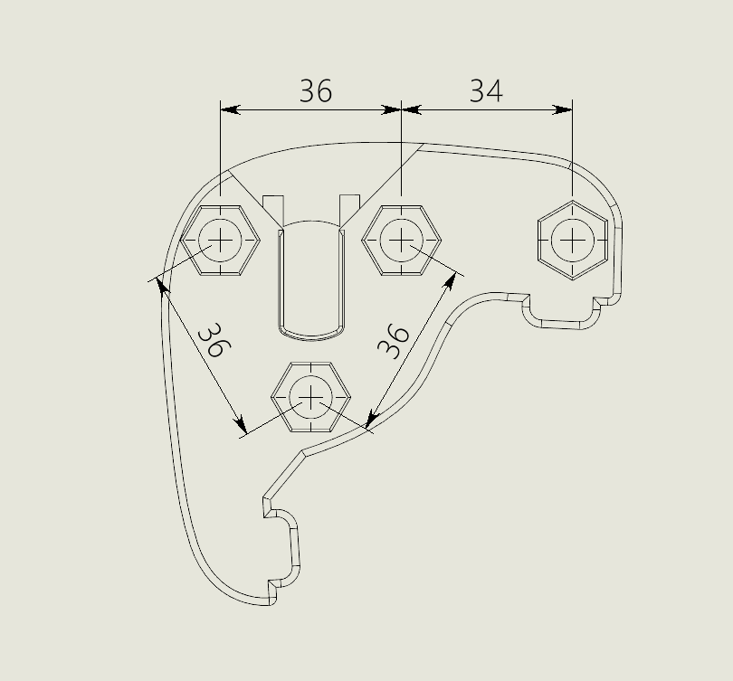

二、其他要求

（一）质量标准：维修翻新后的座椅需达到或优于原产品的质量标准，符合国家相关安全及环保标准。维修翻新工作完成后，需提供质量保修服务，保修期限2年。

（二）施工工期：自合同签订之日起，5个日历天内完成全部维修翻新工作，确保不影响礼堂的正常使用。

三、技术及质量要求

（一）座椅技术参数要求

1.礼堂椅主要技术参数要求（后附框线图）

|  |  |  |  |
| --- | --- | --- | --- |
| 最大高度 | 1030mm | 排距要求 | ≥900mm |
| 坐垫高度 | 450±10mm | 最大深度 | 725mm |
| 座距 | 580mm | 最小深度 | 600mm |
| 扶手高度 | 590-600mm | 座翻转测试 | ≥10万次 |
| 泡沫密度 | 35kg/m³ | 最大承重 | ≥150KG |

2.座椅结构要求

座椅由扶手、靠背（含面料、内衬板、喷漆背板、聚氨脂泡沫）、座位（含面料、铁架、座板、聚氨脂泡沫）及连接翻转机构组成。

3.性能特点

靠背软芯、座位软芯均为优质聚氨脂材料，采用冷熟化工艺一次模塑成型，其曲面造型是根据人体工程学“S”型原理设计，外观高雅、座感舒适，软硬度适中，高回弹不变型。

